INSTITUCION EDUCATIVA NUEVO HORIZONTE.GIRARDOT, CUNDINAMARCA

SEDE: ANTONIA SANTOS DOCENTE: CAROLINA CÁRDENAS

GRADO: **TERCERO** AREA: **INGLÉS**

**GUIA: 4**

NOMBRE DEL ESTUDIANTE: ____________________________________________ NOTA: ____

**EJE TEMÁTICO/ (TITULO): DIAS DE LA SEMANA – ESTACIONES DEL AÑO – LA CIUDAD**

**LOGRO:** Desarrollar las actividades planteadas y relacionar nuevos conceptos del tercer periodo.

**PRESENTACIÓN DEL TEMAS/SINTESIS DE LOS TEMAS:**

**ESTACIONES DEL AÑO: DIAS DE LA SEMANA**

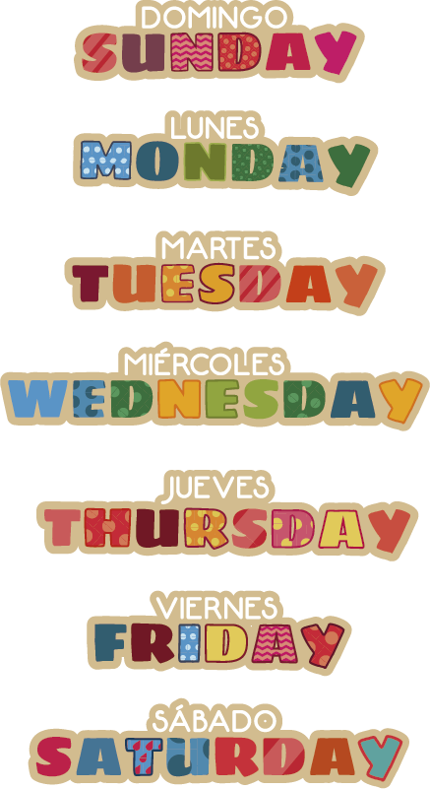**Spring: Primavera**

**Summer: Verano**

**Fall: Otoño**

**Winter: Invierno**

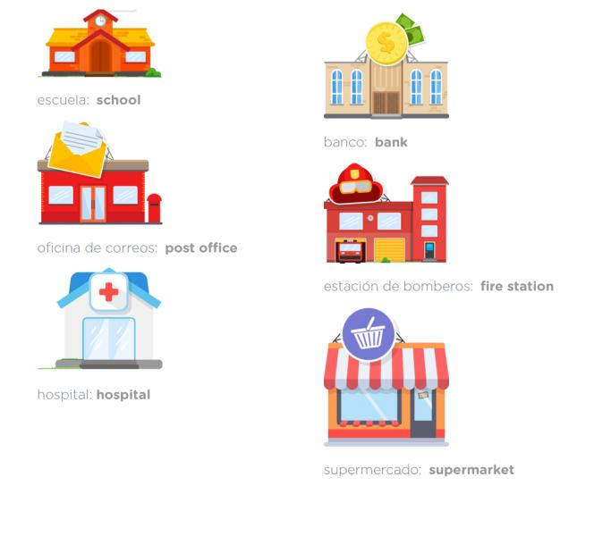**LA CIUDAD**

**ACTIVIDADES**

1. **Colorea el día de la semana de acuerdo al color que te indica, por ejemplo: Sunday red (domingo de color rojo)**

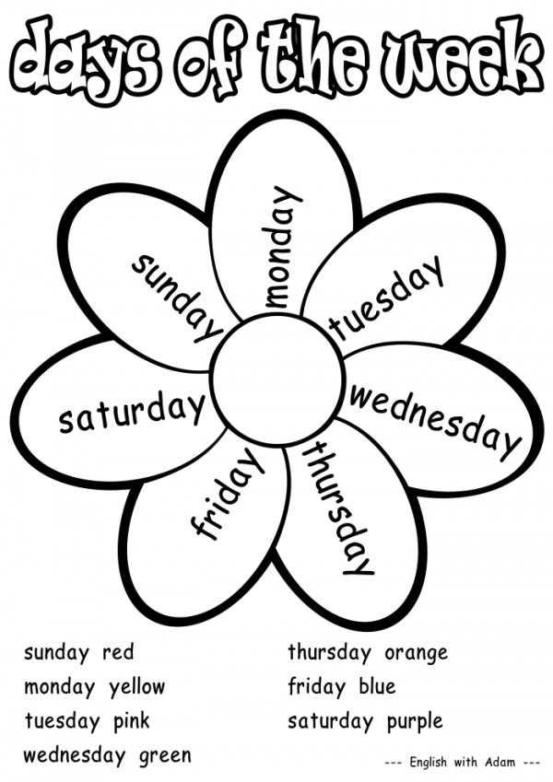

1. **Completa el tren de los días de la semana ubicando el día que falta**

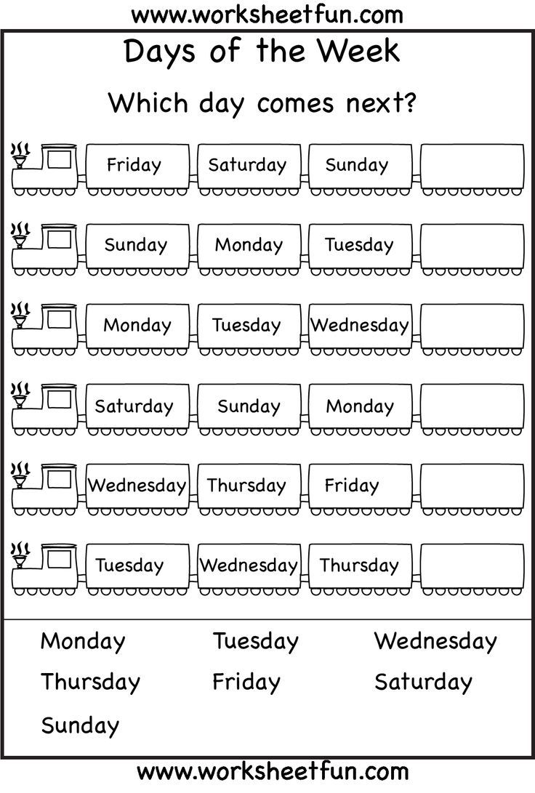

1. **Realiza la Ruleta semanal: Necesitarás una cartulina donde deberás dibujar una ruleta, ubicando los días de la semana en la parte más externa. Con este juego idealmente se trabaja la noción del "ayer" y el "mañana". " What day is today?" (¿Qué día es hoy?)  "What day will be tomorrow?" (¿Qué día será mañana?) y "What day was yesterday?" (¿Qué día fue ayer?). Recuerden que la ruleta debe ir en inglés. Espera el video por WhatsApp de cómo realizarla.**

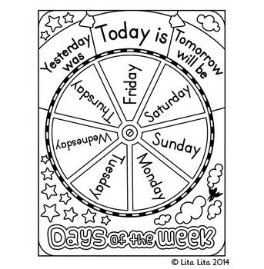

1. **Colorea y une cada elemento del clima con la prenda de vestir más adecuada.**

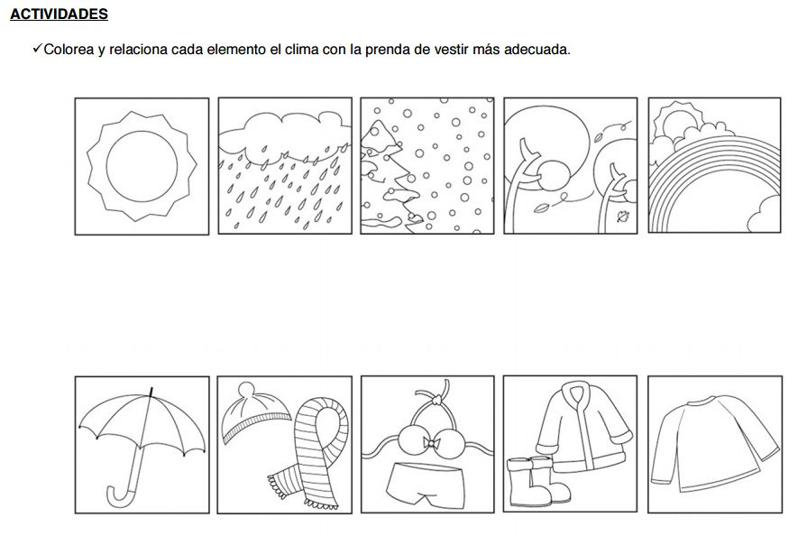



1. **Dibuja algo representativo de cada estación del año, ejemplo una prenda.**

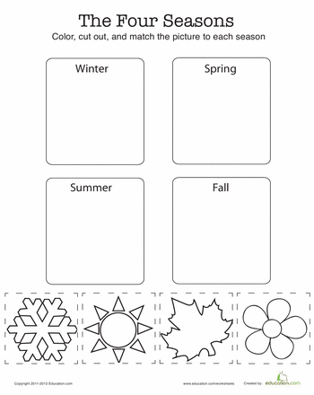

1. **Identifica los lugares de la ciudad y enumera de acuerdo al nombre de cada uno, para esta actividad recuerda utilizar diccionario.**

